环保检查整改反馈

序号 | 问题描述 | 整改情况 | 复查图片
1 | 现场负责人对危废管理制度不熟悉 | 已召集各部门相关负责人及危险废物产生贮存环节的相关管理人员开展危险废物规范化管理专题培训 | 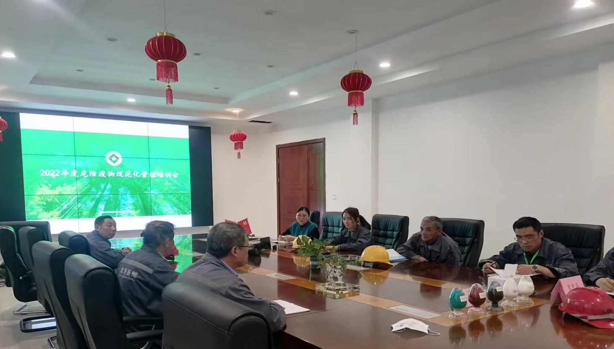
2 | 危废贮存仓库标识面积存在错误 | 危废仓库标识面积已更正 | 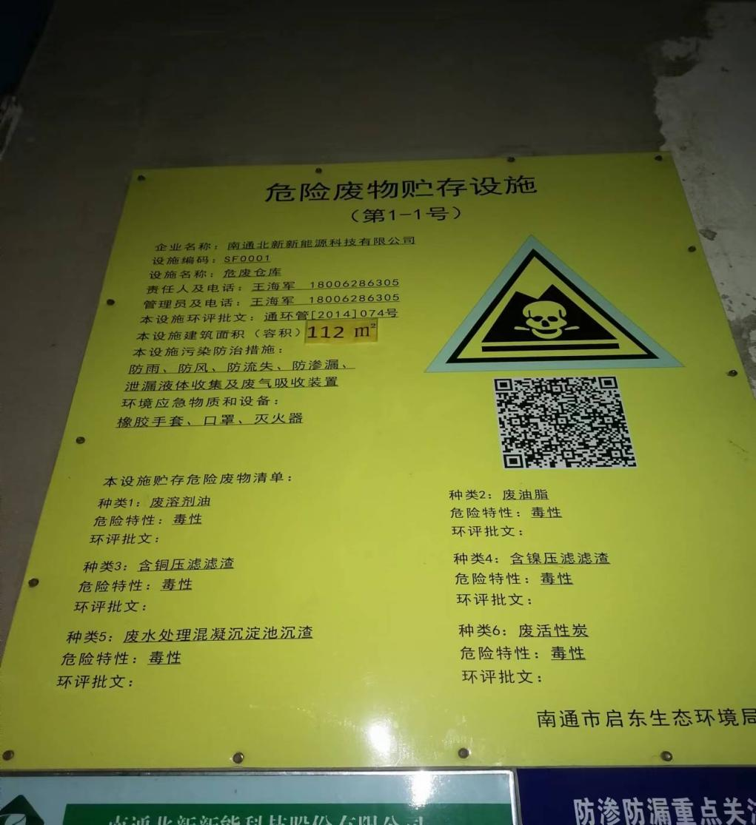
3 | 危废台账记录不实，以出库转移量代替产生入库量。 | 已按规范要求如实记录危废台账 | 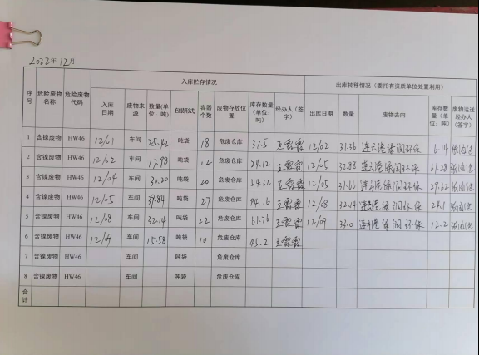
4 | 未如实申报危险废物产生贮存情况，以转移处置量代替产生贮存量 | 已如实申报危险废物产生、贮存、转移情况 | 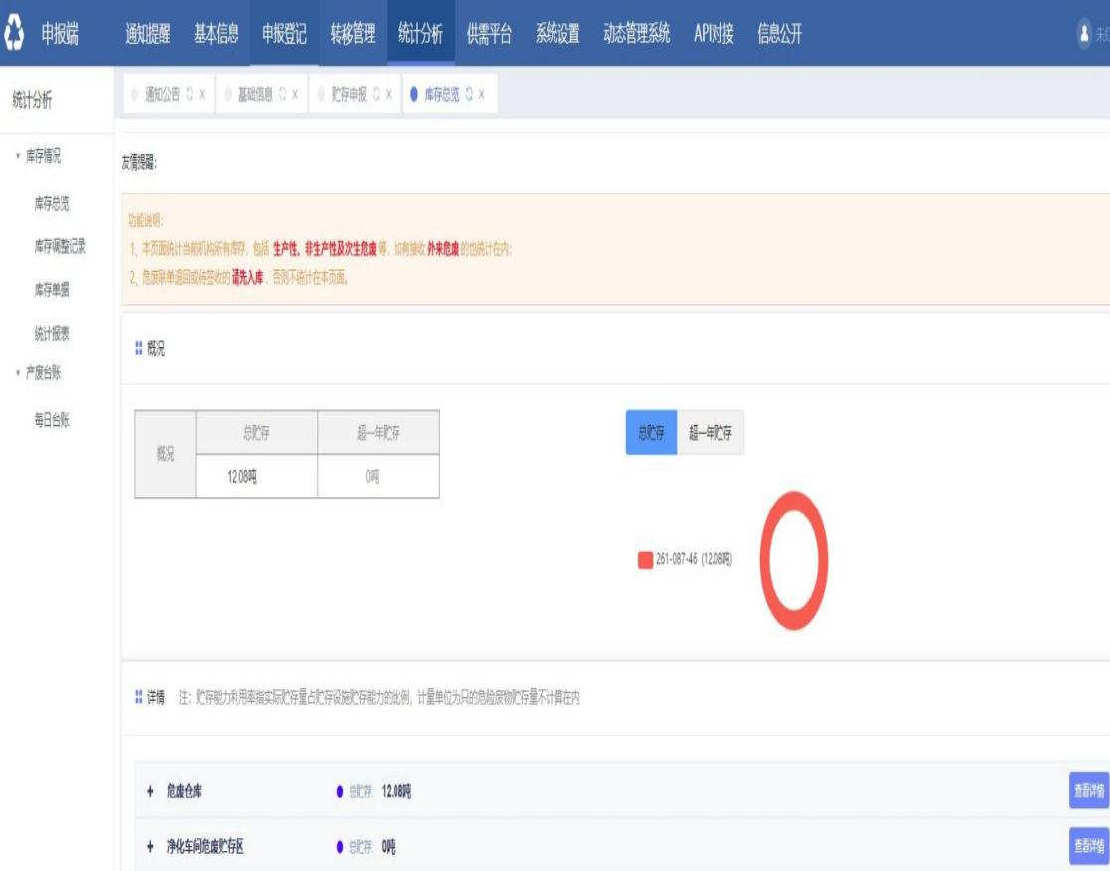

5 | 危废未贮存于危废仓库，存放于车间，不符合贮存要求 | 产生的危险废物已按规范要求贮存于危废仓库 | 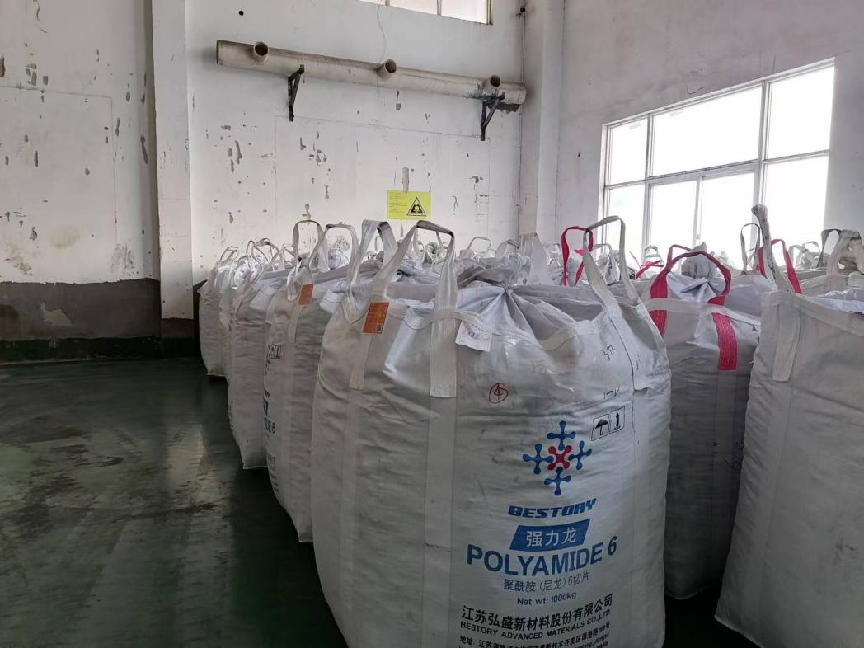
6 | 危废包装不完整，运输出厂后包装 | 已对入库危废进行完整包装，规范将编制袋口进行覆盖捆扎，做好防扬散措施 | 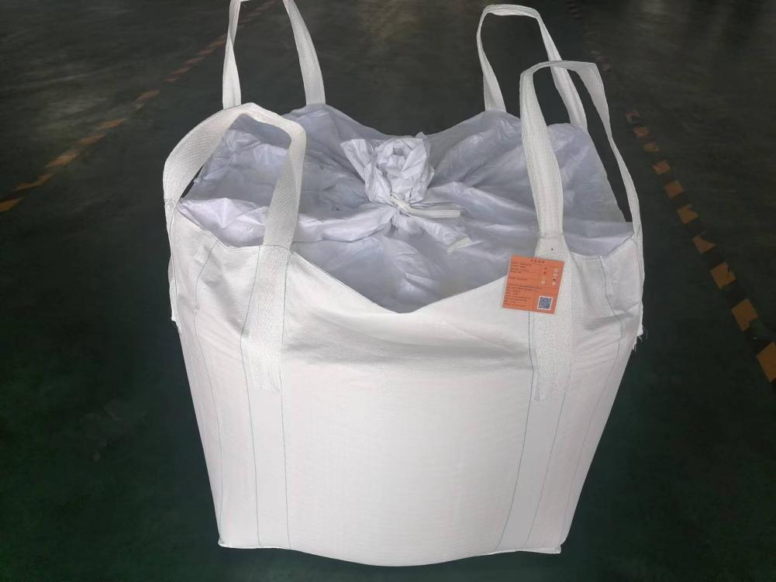
7 | 未按要求设置视频监控，贮存仓库出入口无监控 | 危废仓库对面增设视频监控，对出入口进行监控，确保其监控保存时间不少于30天 | 